衡南县2018年国民经济和社会发展统计公报
衡南县统计局
2019年3月5日
2018年，县委、县政府坚持以“稳增长”统揽经济社会发展大局，经济发展呈现总体平稳、稳中有进的良好态势，县域综合实力进一步增强，社会事业进一步进步，人民生活水平进一步提高。
一、 综合
初步核算，全县实现地区生产总值（GDP）330.37亿元，增长8.0%。其中第一产业实现增加值57.12亿元，增长2.9％；第二产业实现增加值126.26亿元，增长5.9％，第三产业实现增加值146.99亿元，增长12.8％。按常住人口计算，人均地区生产总值（GDP现价）35274元，增长4.7%。
三次产业结构比为17.3︰38.2︰44.5，第三产业比重提高5.1个百分点。
图1：三次产业结构比对
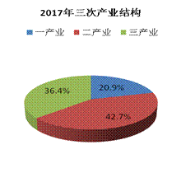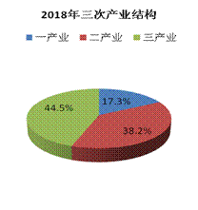
全县城镇新增就业人员6858人，失业人员再就业人员2789人，其中就业困难对象再就业773人，新增农村劳动力转移就业6403人，城镇登记失业率为2.82%。
二、农业
全县完成农业总产值99.57亿元，增长3.4%。实现增加值61.01亿元，增长3.5％。
全县实有耕地面积71.24千公顷，完成粮食播种面积136.66千公顷，粮食总产量62.05万吨，下降1.03%。
全县新增农民专业合作社189个，累计为1546个；农民专业合作社成员5.4024万人，新增家庭农场59个，累计420个，耕地流转面积53.55万亩，年末农业机械总动力98.22万千瓦。
三、 工业和建筑业
全县实现工业增加值86.30亿元，增长6.8%。其中规模以上工业增加值增长6.5%。
全县具有建筑业资质等级的独立核算企业21家（不包括劳务分包企业）,其中一级6家、二级7家、三级8家，共完成建筑业总产值152.2亿元，增长7.2%；实现建筑业增加值39.96亿元, 增长3.3%。
四、 固定资产投资
全县固定资产投资增长11.2%，占全市固定资产投资比重为10.3%。
图2：2014年-2018年固定资产投资总额增速
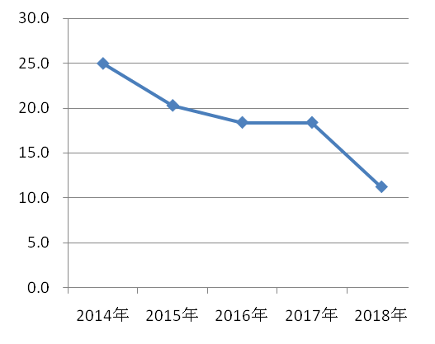
全县计划总投资超过5000万元的在建项目（不含房地产）34个，占固定资产投资总额的比重为22.9%。在固定资产投资中，第二产业增长49.8%，其中工业投资增长49.8%；第三产业下降6.0%。
全县完成房地产开发投资13.0亿元，增长46.2%，占固定资产投资总额的比重为6.0%。
全县商品房销售面积71.9万平方米，增长21.1%。其中住宅销售面积69.6万平方米，增长23.1%；商品房销售额24.3亿元，增长21.1%，其中住宅销售额22.7亿元，增长43.8%。
五、内外贸易
全县完成社会消费品零售总额122.49亿元，增长10.3%，占全市社会消费品零售总额比重为9.3%。其中限额以上批发和零售业商品完成零售额23.17亿元，增长16.5%。分类别看，粮油、食品类零售额增长11.9%,石油及制品类增长28.7%。
图3：2014年-2018年社会消费品零售总额增速
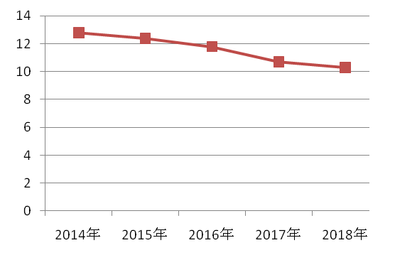
全县共审批外资项目51个，到位外资14874万美元，增长15.9%；引进内资项目75个，实际到位资金30.8亿元，增长19.0%。实现外贸进出口总额2980万美元，增长28.4%。
六、交通和旅游
全县交通运输、仓储及邮政业实现增加值20.54亿元，增长1.0%。公路客运量完成6668万人次，增长7.9%；客运周转量70998万人公里，增长9.4%；货运量669万吨，增长15.5%；货运周转量29100万吨公里，增长10.2%。
全县累计接待游客301.6万人次,增长30.0%。完成旅游总收入28.8亿元，增长19.0%。
七、财政、金融和保险
全县完成一般公共预算收入18.04亿元，增长15.6%。税收占一般公共预算收入的比重为81.9%，提高4.4个百分点。
图4：2014年-2018年一般公共预算收入增速
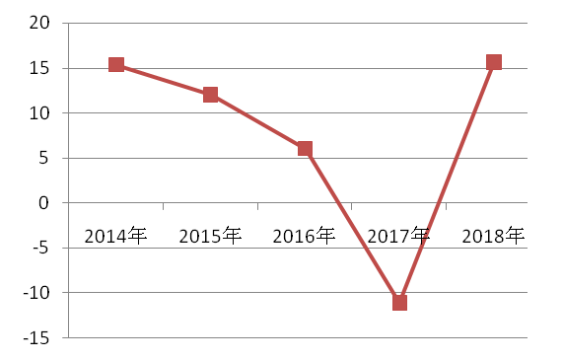
全县金融业实现增加值7.65亿元，增长12.2％。金融业增加值占地区生产总值（GDP）的比重为2.3%，提高0.4个百分点。
全县金融机构各项存款余额完成310.57亿元，增长14.5%。各项贷款余额完成137.06亿元，增长17.6%。
全县各种保费收入(人、寿)完成2.99亿元，增长11.2%。各种保险赔付支出0.87亿元，下降35.6%。
八、教育和科学技术
全县幼儿园151所，义务执教学校195所，其中小学145所,初中34所，九年一贯制学校16所，高中8所，完全中学1所，小学教学点66个。幼儿园学生23229人，小学生63637人，初中生34115人，高中生21149人。教职工数，幼儿园2184人，小学3410人，初中2366人，九年一贯制学校1062人，完全中学100人，高中1434人。职业中学2所，学生2674人，教职工217人。
全县完成高新技术产业增加值60.2亿元，占地区生产总值（GDP）的比重为18.2%，提高3个百分点。
九、文化、卫生和体育
全县共有非物质文化遗产项目资源74个，文化馆1个，非遗展示中心1个，公共图书馆1个，乡镇文化站27个，示范性乡镇综合文化站13个，示范性社区（村）文体中心53个，绿色上网场所26个，农家书屋379个。 全县开展全民健身项目47项次，全县全民健身运动参加人数达30万人次。全县发展社会体育指导员76人，年末拥有各级社会体育指导员846多人，健身辅导站10个，公共体育场地1794个。

全县共有村（社区）卫生室429家。全县共建立电子居民健康档案89.5万份，管理65岁以上老年人6.78万人，管理高血压患者4.72万人，管理Ⅱ型糖尿病患者2.22万人。县级注册卫生技术人员3612人，增加409人，其中医生1523人,减少243人;护师护士1526人，增加89人。 十、人口、人民生活与社会保障
全县常住人口为92.7万人，其中城镇人口37.48万人，城镇化率为40.4%。人口出生率为10.73‰，死亡率为4.08‰，自然增长率为6.65‰，出生男女性别比为112.39。 全县城镇居民人均可支配收入32473元，增长7.5%；农村居民人均可支配收入20621元，增长8.4%。
全县城市低保对象27864户次，53970人次，累计发放低保金1738.9万元，人均救助月补差水平达到322.2元；农村低保对象120324户次，247110人次，累计发放低保金4566.7万元，人均救助月补差水平达到184.8元。
全县各项社会保险参保人数183万人次，其中：企业养老保险9万人、机关事业养老保险3.1万人、医疗保险（包括职工医保4.8万人、居民医保101万人、生育保险2.6万人）、工伤保险参保5.9万人、失业保险参保险4.5万人、新型农村养老保险人数达52万人。城镇职工基本医疗保险、城镇居民基本医疗保险、生育保险、工伤保险赔付支出分别为1.7亿元、7.4亿元、428万元和1304万元。
十一、资源、环境和安全生产
全县共进行项目环保审批73个，换、发排污许可证148件，环境影响评价和“三同时”执行率达90%，空气质量PM10优良率达到96.1%。万元GDP能耗下降5.8%。
全县共发生生产安全事故5起，死亡5人，亿元GDP生产安全事故死亡率0.02。
注：1、本公报中的数据为初步数据，最终数据以《统计年鉴》为准。
2、生产总值、增加值绝对数按当年价格计算，增长速度按可比价格计算。

